紹介患者予約票

紹介医療機関名
氏 名 | 様
検査名 | PET－CT検査
検査日時 | 年 月 日（ ） 時 分
受付場所 | 小牧市民病院 ２階総合受付（①紹介患者窓口）  ※検査時間の30分前までに受付を済ませてください。
食事制限 | 朝食は検査当日の朝７時までにお召し上がりください。それ以降は絶食となります。
その他 | 当日お持ちいただく物、検査時の注意事項等につきましては、紹介医療機関様からお渡しされた「PET‐CT検査説明書（患者様用）」をご覧ください。
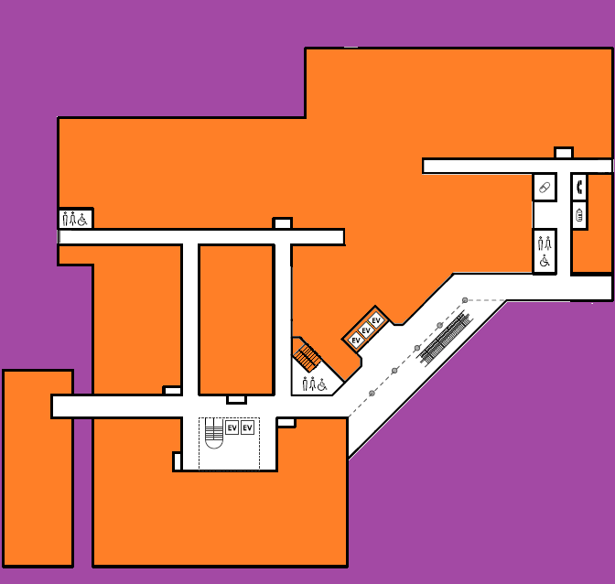
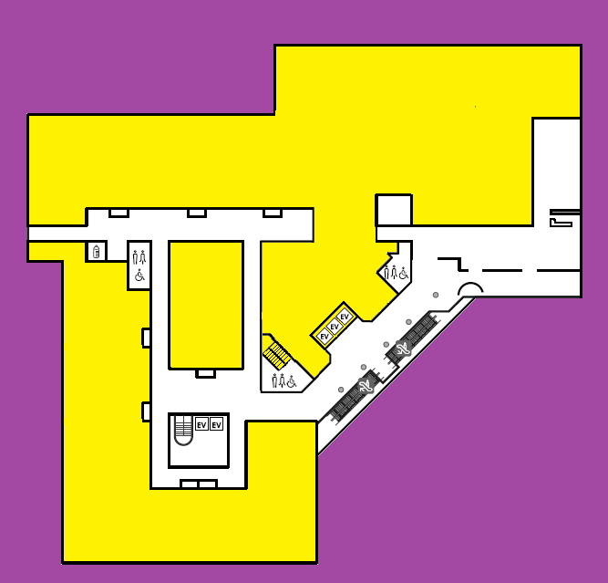
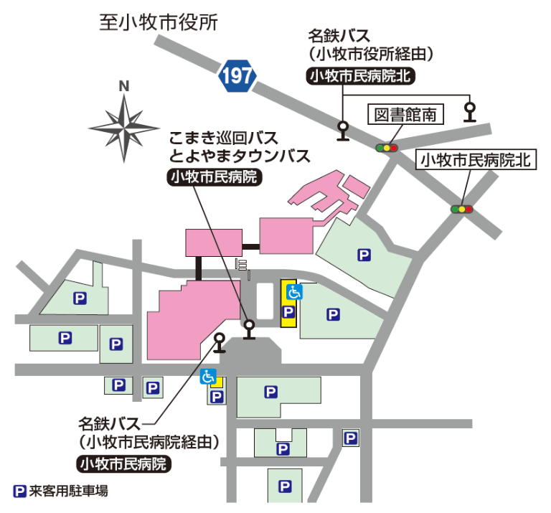
院内案内図 周辺図
入口
入口
１F
２F
小牧市民病院 患者支援センター
TEL 0568－76－1434（直通）
FAX 0568－74－4516

